**CHALLENGE DB TICKET**

**AUTORES**

**ANGEL YESID GÜETIO GUETIO**



**UNIVERSIDAD DE COOPERATIVA DE COLOMBIA**

**FACULTAD DE INGENIERÍA**

**INGENIERIA DE SISTEMAS**

**SANTIAGO DE CALI**

**2023**

1. creación de tablas entidad relación

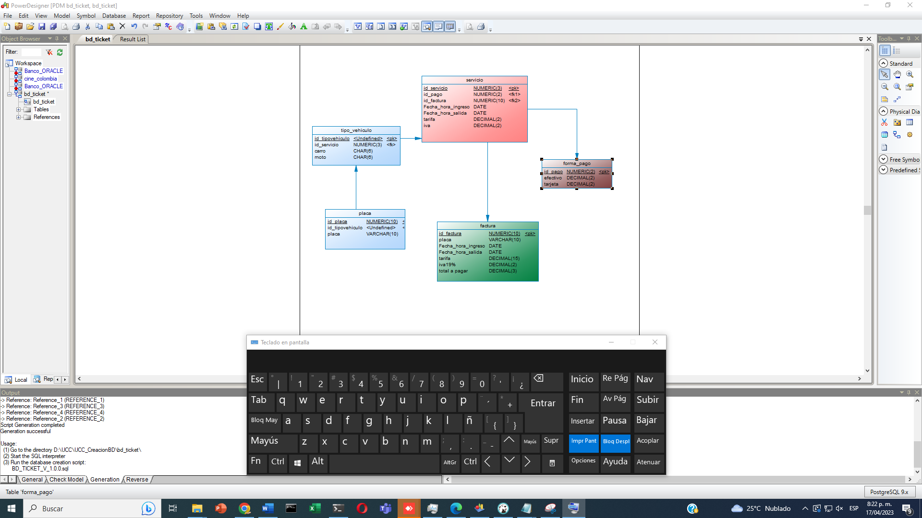

En esta opción se realiza las siguientes acciones:

* creación de tablas con entidad relación
* creación de SVG
* generación de script

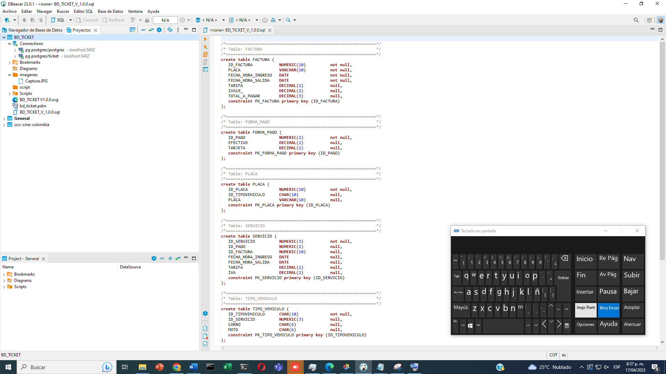

En este punto se realiza la creación la conexión del contenedor de postres con la base de datos

* ajuste del script
* probar las conexiones del postgres

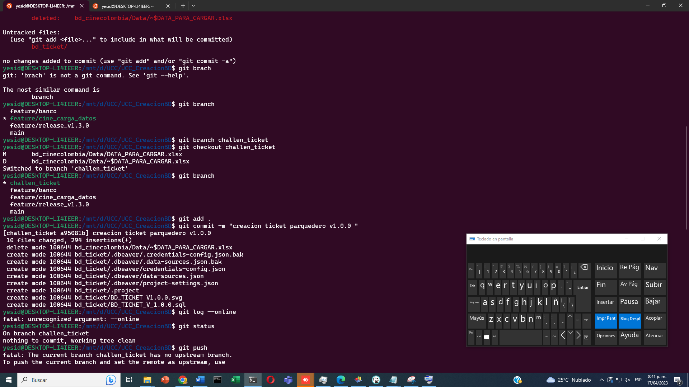

En este puinto se realiza la creación de la rama en git con el nombre challenge_ticket

* se revisa el estado de git
* se crea verifica la posición en la rama que nos encontramos
* se crea la rama con el nombre challenge

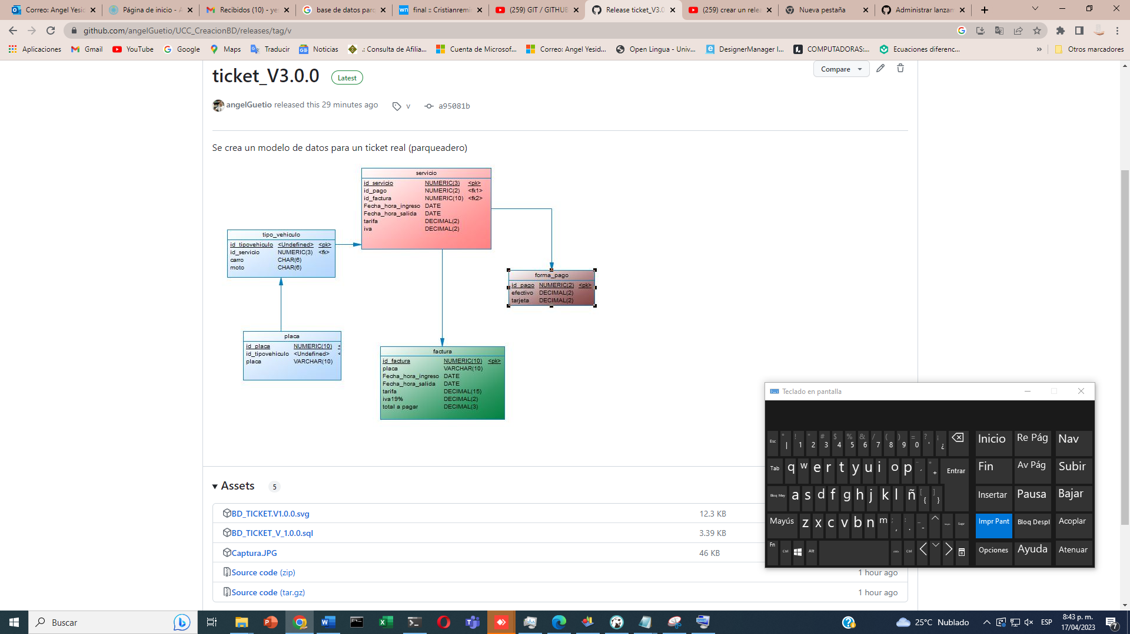

Creación de nueva versión de releases



